### 分析步骤 1. 先对XY之间是否存在统计上的显著关系（p值小于0.05或0.01，严格为0.01，不严格为0.05）进行检验； 2. 分析相关系数为的正负向以及相关性程度； 3. 对分析结果进行总结。

### 相关性分析分析结果

**输出结果1：相关系数表**

|  |  |  |  |  |  |  |  |  |  |  |  |  |  |  |
| --- | --- | --- | --- | --- | --- | --- | --- | --- | --- | --- | --- | --- | --- | --- |
|  | 二氧化硅(SiO2) | 氧化钠(Na2O) | 氧化钾(K2O) | 氧化钙(CaO) | 氧化镁(MgO) | 氧化铝(Al2O3) | 氧化铁(Fe2O3) | 氧化铜(CuO) | 氧化铅(PbO) | 氧化钡(BaO) | 五氧化二磷(P2O5) | 氧化锶(SrO) | 氧化锡(SnO2) | 二氧化硫(SO2) |
| 二氧化硅(SiO2) | 1.000(0.000***) | -0.457(0.056*) | -0.877(0.000***) | -0.823(0.000***) | -0.603(0.008***) | -0.831(0.000***) | -0.687(0.002***) | -0.465(0.052*) | -0.398(0.102) | -0.345(0.161) | -0.448(0.062*) | -0.525(0.025**) | 0.049(0.848) | -0.357(0.146) |
| 氧化钠(Na2O) | -0.457(0.056*) | 1.000(0.000***) | 0.554(0.017**) | 0.621(0.006***) | -0.245(0.328) | 0.345(0.161) | -0.023(0.928) | -0.022(0.930) | 0.359(0.143) | -0.214(0.395) | -0.186(0.460) | -0.182(0.470) | -0.106(0.675) | -0.194(0.440) |
| 氧化钾(K2O) | -0.877(0.000***) | 0.554(0.017**) | 1.000(0.000***) | 0.759(0.000***) | 0.387(0.113) | 0.591(0.010***) | 0.336(0.173) | 0.251(0.316) | 0.275(0.269) | 0.093(0.715) | 0.171(0.497) | 0.421(0.082*) | 0.142(0.574) | 0.332(0.178) |
| 氧化钙(CaO) | -0.823(0.000***) | 0.621(0.006***) | 0.759(0.000***) | 1.000(0.000***) | 0.205(0.414) | 0.536(0.022**) | 0.457(0.057*) | 0.423(0.080*) | 0.368(0.133) | 0.078(0.757) | -0.031(0.902) | 0.035(0.891) | -0.290(0.243) | 0.429(0.076*) |
| 氧化镁(MgO) | -0.603(0.008***) | -0.245(0.328) | 0.387(0.113) | 0.205(0.414) | 1.000(0.000***) | 0.698(0.001***) | 0.595(0.009***) | 0.141(0.578) | 0.166(0.509) | 0.427(0.077*) | 0.650(0.003***) | 0.712(0.001***) | 0.261(0.295) | 0.408(0.093*) |
| 氧化铝(Al2O3) | -0.831(0.000***) | 0.345(0.161) | 0.591(0.010***) | 0.536(0.022**) | 0.698(0.001***) | 1.000(0.000***) | 0.689(0.002***) | 0.210(0.404) | 0.422(0.081*) | 0.381(0.119) | 0.676(0.002***) | 0.595(0.009***) | -0.163(0.519) | 0.147(0.561) |
| 氧化铁(Fe2O3) | -0.687(0.002***) | -0.023(0.928) | 0.336(0.173) | 0.457(0.057*) | 0.595(0.009***) | 0.689(0.002***) | 1.000(0.000***) | 0.526(0.025**) | 0.151(0.550) | 0.452(0.060*) | 0.765(0.000***) | 0.591(0.010***) | -0.219(0.382) | 0.232(0.353) |
| 氧化铜(CuO) | -0.465(0.052*) | -0.022(0.930) | 0.251(0.316) | 0.423(0.080*) | 0.141(0.578) | 0.210(0.404) | 0.526(0.025**) | 1.000(0.000***) | 0.165(0.514) | 0.521(0.027**) | 0.213(0.395) | 0.187(0.458) | -0.361(0.142) | 0.301(0.224) |
| 氧化铅(PbO) | -0.398(0.102) | 0.359(0.143) | 0.275(0.269) | 0.368(0.133) | 0.166(0.509) | 0.422(0.081*) | 0.151(0.550) | 0.165(0.514) | 1.000(0.000***) | 0.632(0.005***) | -0.014(0.956) | 0.188(0.454) | -0.133(0.598) | -0.244(0.330) |
| 氧化钡(BaO) | -0.345(0.161) | -0.214(0.395) | 0.093(0.715) | 0.078(0.757) | 0.427(0.077*) | 0.381(0.119) | 0.452(0.060*) | 0.521(0.027**) | 0.632(0.005***) | 1.000(0.000***) | 0.378(0.122) | 0.565(0.015**) | -0.118(0.640) | -0.216(0.388) |
| 五氧化二磷(P2O5) | -0.448(0.062*) | -0.186(0.460) | 0.171(0.497) | -0.031(0.902) | 0.650(0.003***) | 0.676(0.002***) | 0.765(0.000***) | 0.213(0.395) | -0.014(0.956) | 0.378(0.122) | 1.000(0.000***) | 0.741(0.000***) | 0.065(0.799) | -0.021(0.934) |
| 氧化锶(SrO) | -0.525(0.025**) | -0.182(0.470) | 0.421(0.082*) | 0.035(0.891) | 0.712(0.001***) | 0.595(0.009***) | 0.591(0.010***) | 0.187(0.458) | 0.188(0.454) | 0.565(0.015**) | 0.741(0.000***) | 1.000(0.000***) | 0.240(0.337) | -0.049(0.848) |
| 氧化锡(SnO2) | 0.049(0.848) | -0.106(0.675) | 0.142(0.574) | -0.290(0.243) | 0.261(0.295) | -0.163(0.519) | -0.219(0.382) | -0.361(0.142) | -0.133(0.598) | -0.118(0.640) | 0.065(0.799) | 0.240(0.337) | 1.000(0.000***) | -0.108(0.671) |
| 二氧化硫(SO2) | -0.357(0.146) | -0.194(0.440) | 0.332(0.178) | 0.429(0.076*) | 0.408(0.093*) | 0.147(0.561) | 0.232(0.353) | 0.301(0.224) | -0.244(0.330) | -0.216(0.388) | -0.021(0.934) | -0.049(0.848) | -0.108(0.671) | 1.000(0.000***) |
| 注：***、**、*分别代表1%、5%、10%的显著性水平 | | | | | | | | | | | | | | |

**图表说明：**

上表展示了模型检验的参数结果表，包括了相关系数、显著性P值。  
1. 先对XY之间是否存在统计上的显著性关系进行检验，判断P值是否呈现显著性（*p<0.05，**p<0.01）；  
2. 若呈现显著性，则说明两变量之间存在相关性，反之，则两变量之间不存在相关性；  
3. 分析相关系数的正负向以及相关性程度。

**输出结果2：相关系数热力图**

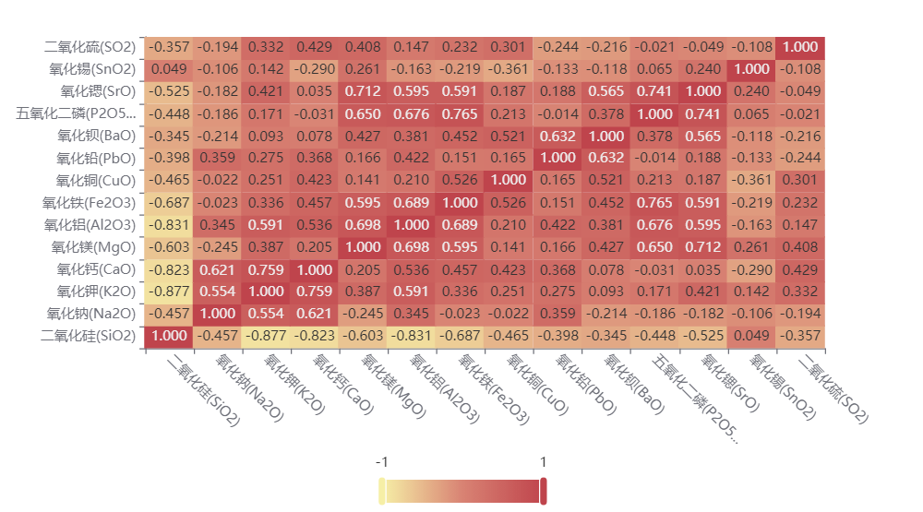

**图表说明：**

上图展示了热力图的形式展示了相关系数的值，主要通过颜色深浅去表示值的大小。

|  |  |  |
| --- | --- | --- |
| **备注** | | |
| 已创建输出 | | 17-SEP-2022 20:36:08 |
| 注释 | |  |
| 输入 | 活动数据集 | 数据集1 |
| 过滤器 | <无> |
| 权重 | <无> |
| 拆分文件 | <无> |
| 工作数据文件中的行数 | 18 |
| 缺失值处理 | 对缺失的定义 | 将用户定义的缺失值视为缺失。 |
| 使用的个案数 | 统计基于那些对于任何所用变量都不具有缺失数据的个案。 |
| 语法 | | CORRELATIONS  /VARIABLES=二氧化硅SiO2 氧化钠Na2O 氧化钾K2O 氧化钙CaO 氧化镁MgO 氧化铝Al2O3 氧化铁Fe2O3 氧化铜CuO 氧化铅PbO 氧化钡BaO 五氧化二磷P2O5  氧化锶SrO 氧化锡SnO2 二氧化硫SO2  /PRINT=TWOTAIL SIG  /MISSING=LISTWISE. |
| 资源 | 处理程序时间 | 00:00:00.02 |
| 耗用时间 | 00:00:00.01 |

|  |  |  |  |  |  |  |  |  |  |  |  |  |  |  |  |
| --- | --- | --- | --- | --- | --- | --- | --- | --- | --- | --- | --- | --- | --- | --- | --- |
| **相关性a** | | | | | | | | | | | | | | | |
|  | | 二氧化硅(SiO2) | 氧化钠(Na2O) | 氧化钾(K2O) | 氧化钙(CaO) | 氧化镁(MgO) | 氧化铝(Al2O3) | 氧化铁(Fe2O3) | 氧化铜(CuO) | 氧化铅(PbO) | 氧化钡(BaO) | 五氧化二磷(P2O5) | 氧化锶(SrO) | 氧化锡(SnO2) | 二氧化硫(SO2) |
| 二氧化硅(SiO2) | 皮尔逊相关性 | 1 | -.457 | -.877 | -.823 | -.603 | -.831 | -.687 | -.465 | -.398 | -.345 | -.448 | -.525 | .049 | -.357 |
| Sig.（双尾） |  | .056 | .000 | .000 | .008 | .000 | .002 | .052 | .102 | .161 | .062 | .025 | .848 | .146 |
| 氧化钠(Na2O) | 皮尔逊相关性 | -.457 | 1 | .554 | .621 | -.245 | .345 | -.023 | -.022 | .359 | -.214 | -.186 | -.182 | -.106 | -.194 |
| Sig.（双尾） | .056 |  | .017 | .006 | .328 | .161 | .928 | .930 | .143 | .395 | .460 | .470 | .675 | .440 |
| 氧化钾(K2O) | 皮尔逊相关性 | -.877 | .554 | 1 | .759 | .387 | .591 | .336 | .251 | .275 | .093 | .171 | .421 | .142 | .332 |
| Sig.（双尾） | .000 | .017 |  | .000 | .113 | .010 | .173 | .316 | .269 | .715 | .497 | .082 | .574 | .178 |
| 氧化钙(CaO) | 皮尔逊相关性 | -.823 | .621 | .759 | 1 | .205 | .536 | .457 | .423 | .368 | .078 | -.031 | .035 | -.290 | .429 |
| Sig.（双尾） | .000 | .006 | .000 |  | .414 | .022 | .057 | .080 | .133 | .757 | .902 | .891 | .243 | .076 |
| 氧化镁(MgO) | 皮尔逊相关性 | -.603 | -.245 | .387 | .205 | 1 | .698 | .595 | .141 | .166 | .427 | .650 | .712 | .261 | .408 |
| Sig.（双尾） | .008 | .328 | .113 | .414 |  | .001 | .009 | .578 | .509 | .077 | .003 | .001 | .295 | .093 |
| 氧化铝(Al2O3) | 皮尔逊相关性 | -.831 | .345 | .591 | .536 | .698 | 1 | .689 | .210 | .422 | .381 | .676 | .595 | -.163 | .147 |
| Sig.（双尾） | .000 | .161 | .010 | .022 | .001 |  | .002 | .404 | .081 | .119 | .002 | .009 | .519 | .561 |
| 氧化铁(Fe2O3) | 皮尔逊相关性 | -.687 | -.023 | .336 | .457 | .595 | .689 | 1 | .526 | .151 | .452 | .765 | .591 | -.219 | .232 |
| Sig.（双尾） | .002 | .928 | .173 | .057 | .009 | .002 |  | .025 | .550 | .060 | .000 | .010 | .382 | .353 |
| 氧化铜(CuO) | 皮尔逊相关性 | -.465 | -.022 | .251 | .423 | .141 | .210 | .526 | 1 | .165 | .521 | .213 | .187 | -.361 | .301 |
| Sig.（双尾） | .052 | .930 | .316 | .080 | .578 | .404 | .025 |  | .514 | .027 | .395 | .458 | .142 | .224 |
| 氧化铅(PbO) | 皮尔逊相关性 | -.398 | .359 | .275 | .368 | .166 | .422 | .151 | .165 | 1 | .632 | -.014 | .188 | -.133 | -.244 |
| Sig.（双尾） | .102 | .143 | .269 | .133 | .509 | .081 | .550 | .514 |  | .005 | .956 | .454 | .598 | .330 |
| 氧化钡(BaO) | 皮尔逊相关性 | -.345 | -.214 | .093 | .078 | .427 | .381 | .452 | .521 | .632 | 1 | .378 | .565 | -.118 | -.216 |
| Sig.（双尾） | .161 | .395 | .715 | .757 | .077 | .119 | .060 | .027 | .005 |  | .122 | .015 | .640 | .388 |
| 五氧化二磷(P2O5) | 皮尔逊相关性 | -.448 | -.186 | .171 | -.031 | .650 | .676 | .765 | .213 | -.014 | .378 | 1 | .741 | .065 | -.021 |
| Sig.（双尾） | .062 | .460 | .497 | .902 | .003 | .002 | .000 | .395 | .956 | .122 |  | .000 | .799 | .934 |
| 氧化锶(SrO) | 皮尔逊相关性 | -.525 | -.182 | .421 | .035 | .712 | .595 | .591 | .187 | .188 | .565 | .741 | 1 | .240 | -.049 |
| Sig.（双尾） | .025 | .470 | .082 | .891 | .001 | .009 | .010 | .458 | .454 | .015 | .000 |  | .337 | .848 |
| 氧化锡(SnO2) | 皮尔逊相关性 | .049 | -.106 | .142 | -.290 | .261 | -.163 | -.219 | -.361 | -.133 | -.118 | .065 | .240 | 1 | -.108 |
| Sig.（双尾） | .848 | .675 | .574 | .243 | .295 | .519 | .382 | .142 | .598 | .640 | .799 | .337 |  | .671 |
| 二氧化硫(SO2) | 皮尔逊相关性 | -.357 | -.194 | .332 | .429 | .408 | .147 | .232 | .301 | -.244 | -.216 | -.021 | -.049 | -.108 | 1 |
| Sig.（双尾） | .146 | .440 | .178 | .076 | .093 | .561 | .353 | .224 | .330 | .388 | .934 | .848 | .671 |  |
| a. 成列 N=18 | | | | | | | | | | | | | | | |